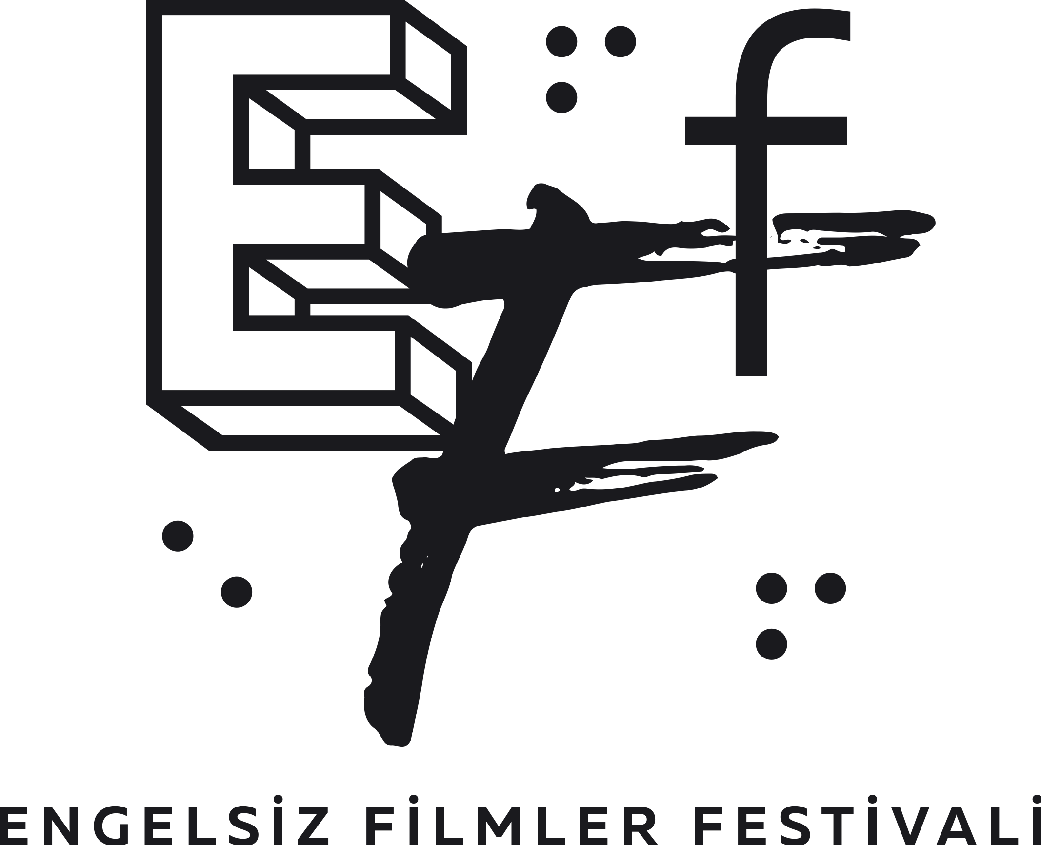

11. ENGELSİZ FİLMLER FESTİVALİ’NİN
PROGRAMI AÇIKLANDI

Puruli Kültür Sanat tarafından “Bir Arada Film İzlemek Mümkün” diyerek on birinci kez gerçekleştirilecek Engelsiz Filmler Festivali, Türkiye ve dünya sinemasının öne çıkan, ödüllü ve sinemaseverler tarafından beğenilen filmlerini seyircisiyle buluşturmaya devam ediyor. Festival bu yıl 20-26 Ekim tarihleri arasında Ankara'da Paribu Cineverse ANKAmall, Goethe-Institut ve 4-5 Kasım’da Eskişehir’de Cinema Pink Kanatlı AVM salonlarında izleyicilerle buluşacak. “Kısa Film Yarışması” kapsamındaki 14 film ise tüm Türkiye’den 20-26 Ekim tarihleri arasında eff2023.muvi.com adresinden de çevrim içi olarak izlenebilecek.

Paribu Cineverse ANKAmall gösterimleri için biletlere biletinial.com üzerinden 35 TL'ye ulaşılabilecek. Goethe Institut Ankara ve Eskişehir Cinema Pink Kanatlı AVM'deki tüm gösterim ve etkinlikler ücretsiz gerçekleşecek.

HER YIL OLDUĞU GİBİ FESTİVALDE TÜM GÖSTERİMLER ERİŞİLEBİLİR
Festival programında yer alan tüm gösterimler, sesli betimleme ve ayrıntılı altyazı ile izlenebilecek. Gösterimlerin ardından, film ekipleriyle yapılacak söyleşilerde, forumlarda ve atölyelerde işaret dili tercümesi yapılacak. “Çocuklar İçin” bölümü dışındaki tüm gösterimler ve etkinlikler İngilizce olarak da takip edilebilecek.

Toplamda 43 filmin erişilebilir olarak gösterileceği “Engelsiz Filmler Festivali”nin programında Ulusal Uzun Film Yarışması, Kısa Film Yarışması, Parmak İzi, Kaleydoskop, , İnsanlık Onuru, Çocuklar İçin, Otizm Dostu Gösterim ve Cumhuriyete Doğru bölümleri yer alıyor.

5 FİLM ULUSAL UZUN FİLM YARIŞMASINDA
Son yıllarda ulusal ve uluslararası pek çok festivalde dikkat çeken yapımların yer aldığı Ulusal Uzun Film Yarışması’nda bu yıl; Belmin Söylemez’in Ayna Ayna, Orçun Köksal’ın Bars, Somnur Vardar’ın Boşlukta, Kaan Müjdeci’nin Iguana Tokyo ve Berna Gençalp’in Kim Mihri filmleri yer alıyor.

Ulusal Uzun Film Yarışması’nın jürisinde sinema yazarı Şenay Aydemir, kurgucu Selda Taşkın, yapımcı Zeynep Ünal yer alıyor.

Yarışmada jüri tarafından En İyi Film, En İyi Yönetmen ve En İyi Senaryo ödülleri belirlenirken; Seyirci Özel Ödülü de izleyicilerin oylarıyla sahibine ulaşacak. Seyirciler oylarını Braille alfabesi ile basılan pusulalarla da kullanabilecekler. Ödül sahipleri 26 Ekim Perşembe günü Goethe-Institut Ankara’da düzenlenecek ödül töreninde duyurulacak.

KISA FİLM YARIŞMASINDA 14 FİLM
Kısa film üretiminin gelişimine katkıda bulunmayı ve tüm dünyadan nitelikli örnekleri festival izleyicisi ile buluşturmayı amaçlayan Kısa Film Yarışması’na bu yıl konu sınırlaması olmaksızın; kurmaca ve animasyon türünde, süresi 20 dakikayı aşmayan 23 ülkeden toplam 121 kısa film katıldı. Sinema yazarı Aslı Ildır, kurgucu Baran Bozdağ ve Engelsiz Filmler Festivali program koordinatörü Kaan Denk’in oluşturduğu seçici kurul 10 ülkeden toplam 14 filmi yarışma programına dahil etti.

Yarışmanın finalistleri arasında Tatiana Skorlupkina’nın Bo ve Çöplük (Bo and Trash), Nobuyuki Morikawa’nın Doğum Günü (Birthday), Matteo Sanders’ın Dorukta (On the Edge), Victor Guilbaud’nun Elveda Gaston (Adieu Gaston), Selen Örcan’ın Herkesin Yapabileceği Bir Şey (As Possible As Everything), Afsaneh Aghanezhad ve Vali Bagheri’nin Hiç Doğmamış Çocuğa (For Child Never Born), Demir Özcan’ın İstanbul İstanbul (Istanbul Istanbul), Dorentina Imeri’nin Kız Kardeş (Sister), Slouli Houcem’in Koşullu Tutku (Conditional Desire), Negah Sohrabi’nin Öteki (The Other), Alireza Kazemipour’un Saç Kırıkları (Split Ends), Burak Oğuz Saguner’in Salça (Bitter), Yotam Knispel’in Sevginin Bir Faydası Yok (Love Has Nothing To Do With It) ve Jana Nedzvetskaya’nın Uyuyan Güzel (Sleeping Beauty) filmleri yer alıyor.

Kısa Film Yarışması’nın jürisinde bu yıl dijital sanatçı, yazar ve yapımcı Michael Achtman, EYE Filmmuseum kısa ve deneysel film sorumlusu Edith van der Heijde, dijital sanatçı, küratör ve sanat danışmanı Çağlar Kimyoncu bulunuyor.

Yarışmada jüri üyelerinin belirleyeceği En İyi Film ödülü alan filme 1000 dolar, En İyi Yönetmen ve En İyi Senaryo ödüllerinin sahiplerine ise 500’er dolar para ödülü verilirken; izleyiciler de verdikleri oylarla Seyirci Özel Ödülü’nün sahibini belirleyecek. Oylar Braille alfabesi ile basılan pusulalarla da kullanılabilecek. Ödül alan isimler 26 Ekim Perşembe günü Goethe-Institut Ankara’da düzenlenecek ödül töreninde duyurulacak.

KENDİLERİNE HAS ÜSLUPLARIYLA İZ BIRAKMIŞ SİNEMACILARIN SEÇKİSİ…
Festival programının yeni bölümü “Parmak İzi”, kendilerine has dilleri ve yaklaşımlarıyla sinema tarihine izlerini bırakan sinemacıları konuk edecek. “Parmak İzi” seçkisinin ilk konuğu ise dünya sinema tarihinin yaşayan en büyük ustalarından sayılan İngiliz yönetmen Ken Loach.

Seçkide usta yönetmenin Umudunu Kaybetme (The Old Oak), Kerkenez (Kes) ve Yağan Taşlar (Raining Stones) filmleri sinemaseverlerle buluşacak.

FARKLI KÜLTÜR VE YAŞAMLARI BİR ARAYA GETİREN KALEYDOSKOP SEÇKİSİ
Dünya sinemasında dikkat çeken ödüllü filmlerdeki farklı kültür ve yaşamları izleyicisiyle buluşturacak olan Kaleydoskop seçkisinde; Aaron Rookus’un Hoşçakal Yabancı (Goodbye Stranger), Kore-eda Hirokazu’nun Canavar (Monster), Ole Giæver’ın Dereler Özgür Aksın (Let the River Flow) filmleri yer alıyor.

BU YILA ÖZEL BİR BÖLÜM “İNSANLIK ONURU”
İnsan Hakları Evrensel Bildirgesi’nin kabulünün 75. yılında günümüz dünyasının öne çıkan insan hakları sorunlarına odaklanan seçkide; Mélanie Trugeon’un Kubra, Justine Martin’in Vaha (Oasis), Santiago Zermeño’nun Sessizliği Gör (Regard Silence) filmlerinden oluşan kısa film seçkisi ve Nafiss Nia’nın Öğleden Sonra (That Afternoon) isimli uzun metrajlı kurmaca film yer alacak.

FORUM: HERKES İÇİN İNSAN HAKLARI
22 Ekim 2023 Pazar günü saat 13:00’teki kısa film seçkinin ardından saat 14:00’te gerçekleşecek forumda, 75 yıl önce ilan edilen Birleşmiş Milletler İnsan Hakları Evrensel Bildirgesi’nden yola çıkarak, bugün eşitliğe ve eşitsizliğe, adalete ve adaletsizliğe nereden baktığımız tartışılacak.

“Herkes için İnsan Hakları” başlıklı forum, Selen Doğan’ın (İletişimci ve Engelli Hakları Savunucusu) kolaylaştırıcılığında, Gökçer Tahincioğlu (Gazeteci), Bülent Tekin (Türkiye Sağırlar Milli Federasyon Başkanı) ve izleyicilerin katılımıyla gerçekleşecek.

“CUMHURİYETE DOĞRU” BÖLÜMÜ
Elif Rongen Kaynakçı tarafından, Hollanda'daki tek film mirası ve kültürü müzesi olan ve ilk hareketli görüntülerden en yeni filmlere kadar 55.000'den fazla filmden oluşan EYE Filmmuseum’un, uluslararası üne sahip koleksiyonundan yaptığı 9 arşiv filminden oluşan 42 dakikalık özel seçki “Cumhuriyete Doğru” sesli betimlemeli olarak izleyicilerle buluşacak. Etkinliğin sunumunu Prof. Dr. Ahmet Gürata yapacak. Sunum işaret diline çevrilecek.

Seçkide; İstanbul ve Hali̇ç / Türki̇ye (Constantinople and Golden Horn / Türki̇ye), İstanbul’un Çeşmeleri ve İstanbul’da Türk Kadınları (Fountains of Constantinople & Turkish Women in Constantinople), İstanbul, Güney Avrupa’nın En Büyük Şehriṅden Görüntüler (Constantinople: Landscapes of the Largest City in Southern Europe), İzmi̇r (Smyrna), İzmi̇r - Efes – Selçuk (Smyrna - Ephesus – Selçuk), Türki̇ye - İstanbul - Pathécolor'da İstanbul Çeki̇mleri̇ (Türki̇ye - Istanbul - Istanbul Shootings at Pathécolor), Kızılay Çadırı - Gaumont Graphic (Haber Filmi) [(Gaumont Graphic (Newsreel)], İsmet Paşa’nın İstanbul’a Varışı Pathé's Animated Gazette (Haber Fi̇lmi̇)[Pathé's Animated Gazette (Newsreel)], Balkan Savaşı (Balkan War Compilation) filmleri yer alıyor.

GELECEĞİN SİNEFİLLERİNİ YARATICI FİLMLERLE BULUŞTURAN SEÇKİ
Engelsiz Filmler Festivali’nin ilk yılından bugüne kadar yeni nesil sinemacılara esin kaynağı olmayı ve onların hayal güçlerini geliştirmeyi amaçladığı “Çocuklar İçin” seçkisinde bu yıl; Thorsten Drößler ve Manuel Schroeder’ın Paolo'nun Mutluluğu, Britt Raes’in Luce ve Kaya, Augusto Schillaci’nin Atlıkarınca ve Madeleine Homan’nın Kürk filmlerine yer verilecek.

OTİZM DOSTU GÖSTERİM
Otizm spektrum bozukluğu yaşayan çocuk ve gençlerin rahat bir şekilde film izleyebilmelerini sağlayan “Otizm Dostu Gösterim”de bu yıl Çocuklar İçin bölümünde yer alan filmlerin tamamı sinemaseverlerle buluşacak. Her bir film, loş bir salonda, ses seviyesi düşük tutularak gösterilirken, seyirciler gösterim sırasında salonda yiyecek içecek bulundurabilecek ve diledikleri gibi hareket edebilecekler.

SINIRSIZ HAYALLERİ “CANLANDIRMA ATÖLYESİ"
Çocukların kendi yarattıkları karakterler ve öykülerle, canlandırma film denemeleri yaptıkları atölye çalışması, 9-12 yaş grubundan sinema meraklılarını canlandırma sanatıyla tanıştırıyor. Katılımcıların kendilerini canlandırma sanatı ile ifade etmelerini sağlayacak atölye, canlandırma sanatçısı Deniz Öcal tarafından 24 Ekim Salı günü saat 10:30’daki “Çocuklar İçin” gösteriminin ardından 12:00–16:00 arasında Goethe-Institut Ankara’da gerçekleştirilecek. Kontenjanın 12 katılımcıyla sınırlı olduğu atölye için engelsizfestival.com adresindeki “İletişim - Bize Ulaşın” kısmından bilgi alabilirsiniz.

YARATICI SESLİ BETİMLEME ATÖLYESİ
Uzun yıllar sağır ve engelli oyuncularla çalışmış olan dijital sanatçı, yazar ve yapımcı Michael Achtman yürütücülüğünde gerçekleşecek olan atölyede Achtman, sesli betimleme ve film yapımının kesişimine değinecek. Karşılaştırmalı olarak kendi filmlerinin daha önceden yapılmış ve kendi yaptığı sesli betimleme versiyonlarını analiz edeceği atölye 25 Ekim Salı günü Goethe-Institut Ankara’da herkese açık bir şekilde düzenlenecek.

SİNEMAYA EŞİT ERİŞİME DESTEK VEREN TÜM DESTEKÇİLERİMİZE TEŞEKKÜRLER
Engelsiz Filmler Festivali 2023; ABD Büyükelçiliği, Avrupa Birliği Türkiye Delegasyonu, Avrupa Birliği CultureCIVIC: Kültür Sanat Destek Programı, British Council Yaratıcı İş Birlikleri Hibe Programı, Hollanda Krallığı, Eskişehir Büyükşehir Belediyesi, Goethe-Institut
Sesli Betimleme Derneği (SEBEDER), Turkcell Hayal Ortağım, Mülkiyeliler Birliği, WeWalk, Engelli Çocuk Hakları Ağı
NTV, Cumhuriyet Gazetesi, Altyazı Dergisi, Kafa, Radyo Odtü, ab-ilan.com, artfulliving.com.tr, beyazperde.com, bianet.org, gazeteduvar.com.tr, lavarla.com, sadibey.com, sanatokur.com, t24.com.tr, Üretim Kaydı
Last Penny, Kulüp Müjgan, Pint, Berlin Cafe Pub, Kalender Zebra, Araftafaray destekleri ile gerçekleşiyor.
Festival hakkında ayrıntılı bilgi için engelsizfestival.com adresi ziyaret edilebilir.
11. Engelsiz Filmler Festivali hakkındaki diğer bültenlere https://drive.google.com/drive/folders/1gRTLHUguKo3DGeHC2cW85hTGgUFdV35X?usp=sharing linkinden ulaşabilirsiniz.
www.engelsizfestival.com
instagram.com/engelsizfestival/
facebook.com/engelsizfestival/
twitter.com/engelsizff

Detaylı Bilgi ve Görsel İçin:
ZB Medya İletişim
Berk Şenöz - 0546 266 51 44
berksenoz@zbiletisim.com

